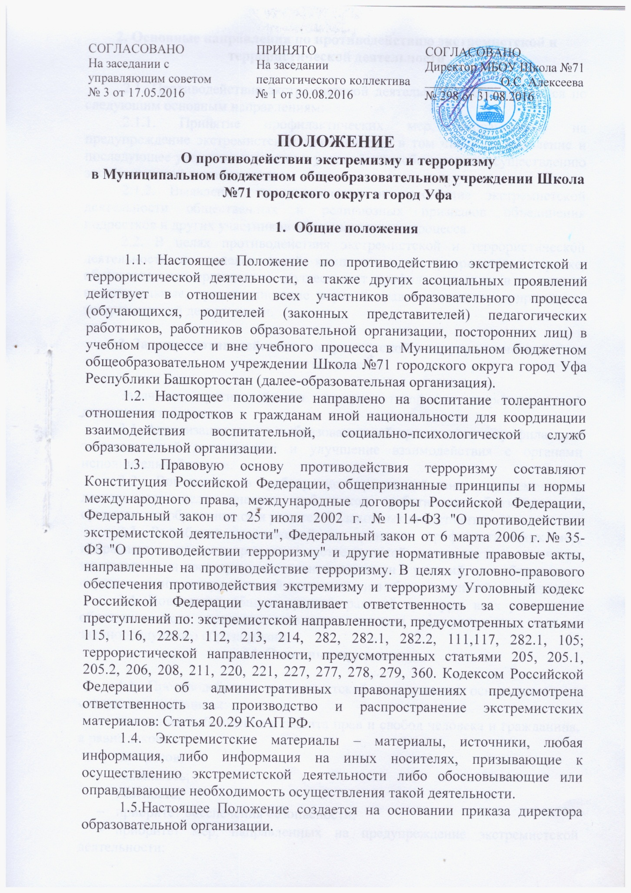

2. Основные направления по противодействию экстремистской и
террористической деятельности

2.1. Противодействие экстремистской деятельности осуществляется по следующим основным направлениям:
2.1.1. Принятие профилактических мер, направленных на предупреждение экстремистской деятельности, в том числе на выявление и последующее устранение причин и условий, способствующих осуществлению экстремистской деятельности;
2.1.2. Выявление, предупреждение и пресечение экстремистской деятельности общественных и религиозных признаков объединения подростков и других участников образовательного процесса.
2.2. В целях противодействия экстремистской и террористической деятельности в пределах своей компетенции в приоритетном порядке, образовательная организация осуществляет профилактические, в том числе воспитательные, пропагандистские меры, направленные на предупреждение экстремистской деятельности.

3. Задачи противодействия экстремистской и террористической деятельности

Задачами противодействия экстремистской и террористической деятельности являются:
3.1. Активизация участия образовательной организации в профилактике экстремистской деятельности и улучшение взаимодействия с органами исполнительной власти.
3.2. Вовлечение в работу по противодействию экстремистской деятельности педагогических работников, работников образовательной организации, обучающихся и родителей (законных представителей).
3.3. Разработка предложений по принятию профилактических мер, направленных на предупреждение экстремистской деятельности, в том числе на выявление и последующее устранение причин и условий, способствующих осуществлению экстремистской деятельности в образовательной организации.
3.4. Повышение общего уровня правовой культуры всех участников образовательного процесса, создание системы стимулов для ведения законопослушного образа жизни.
4. Основные принципы

4.1. Противодействие экстремистской деятельности основывается на следующих принципах:
- признание, соблюдение и защита прав и свобод человека и гражданина, а равно законных
- интересов;
- законность;
- гласность;
- приоритет обеспечения безопасности;
- приоритет мер, направленных на предупреждение экстремистской деятельности;
- сотрудничество образовательной организации с правоохранительными органами по противодействию экстремистской и террористической деятельности.

5. Безопасность

5.1. Безопасность, антитеррористическая защищенность объекта (территории образовательной организации) - состояние защищенности здания, строения, сооружения, иного объекта, школьного двора, прилегающей территории, препятствующее совершению террористического акта.
5.2. В образовательной организации имеется кнопка экстренного вызова полиции. Ведется видеонаблюдение.
Принятые меры позволили усилить пропускной режим, исключено нахождение бесхозных сумок, подозрительных предметов на территории образовательной организации и прилегающей к зданию образовательной организации территории.
5.3. Дежурным администратором, дежурными учителями, сторожами взято под строгий контроль пребывание посетителей образовательной организации, обеспечен контроль за вносимыми (ввозимыми) на территорию образовательной организации предметами ручной клади и грузами. Обеспечен предупредительный контроль мест массового скопления обучающихся: классов, учебных кабинетов и помещений, где проводятся учебные занятия, совещания, собрания и культурно-массовые мероприятия.
5.4. Ежедневно при передаче смены сторожей проводится проверка территории образовательной организации, проверяется целостность дверей и окон, обеспечено их содержание закрытыми на замок.
5.5. С началом и окончанием занятий входные двери содержатся в закрытом состоянии.
Систематически проверяется наличие и исправность средств пожаротушения.
5.6. Разработана и утверждена «Инструкция о порядке действий персонала по обеспечению безопасности обучающихся в чрезвычайных ситуациях террористического характера» (Приложение 1) в случаях: обнаружения предмета, подозрительного на взрывное устройство;
- поступления угрозы по телефону;
- поступления угрозы в письменной форме;
- захвата заложников;
- обнаружения угрозы химического или биологического терроризма.

Приложение №1

УТВЕРЖДЕНО:
Директор МБОУ Школа №71
_____________Алексеева О.С.

ИНСТРУКЦИЯ
по обеспечению безопасности персонала
Муниципального бюджетного общеобразовательного учреждения Школа №71 городского округа город Уфа

Настоящая инструкция по обеспечению безопасности персонала МБОУ Школа № 71 от проявлений терроризма (далее - Инструкция) определяет состав мер и правил, исполнение которых персоналом снижает вероятность осуществления на территории и в отношении школы террористических актов и намерений.

1. Обнаружение предмета, подозрительного на взрывное устройство.
В порядке предупредительных мер необходимо постоянно выполнять следующее:
- осуществлять ежедневные осмотры и обходы территории образовательной организации;
- организовывать и проводить совместно с сотрудниками правоохранительных органов инструктажи и практические занятия по действиям в чрезвычайных ситуациях, связанных с проявлениями терроризма;
- не трогать, не подходить, не передвигать обнаруженный подозрительный предмет! Не курить!
- запретить, кому бы то ни было пользоваться средствами радиосвязи, в том числе и мобильными телефонами, пультами дистанционного управления сигнализацией автомобилей и другими радиоэлектронными устройствами вблизи данного подозрительного предмета;
- обо всех случаях сообщать дежурному администратору. Дежурный администратор незамедлительно сообщает обо всех нестандартных и чрезвычайных ситуациях, произошедших в образовательном учреждении, в полицию по номеру 02;
- освободить от людей опасную зону.

2. Поступление угрозы по телефону.
Значительную помощь правоохранительным органам при проведении оперативно- розыскных мероприятий, по имеющимся сведениям, принятым по телефону, окажут следующие действия предупредительного характера:
- оснащение телефонов автоматическими определителями номера и звукозаписью.

3. Поступление угрозы в письменной форме.
Угрозы в письменной форме могут поступить как по почте, так и различными способами «подбрасывания» анонимных материалов (записок, надписей, носителей - дискет и т.д.).
При поступлении угрозы в письменной форме:
-незамедлительно поставить в известность о случившемся дежурного администратора образовательной организации, обеспечить сохранность и передачу полученных материалов в правоохранительные органы;
- обеспечить присутствие лиц, обнаруживших сообщение, до прибытия оперативно- следственной группы.

4. Если Вас захватили в заложники:
- Возьмите себя в руки, успокойтесь, не паникуйте. Разговаривайте спокойным голосом.
- Подготовьтесь физически и морально к возможному суровому испытанию.
- Не выказывайте ненависть и пренебрежение к похитителям.
- С самого начала (особенно в первый час) выполняйте все указания бандитов.
- Не привлекайте внимания террористов своим поведением, не оказывайте активного сопротивления. Это может усугубить ваше положение.
- Не пытайтесь бежать, если нет полной уверенности в успехе побега.
- Заявите о своем плохом самочувствии.
- Запомните как можно больше информации о террористах (количество, вооружение, как выглядят, особенности внешности, телосложения, акцента, тематика разговора, темперамент, манера поведения).
- Постарайтесь определить место своего нахождения.
- Сохраняйте умственную и физическую активность. Помните, правоохранительные органы делают все, чтобы вас вызволить.
- Не пренебрегайте пищей. Это поможет сохранить силы и здоровье.
- Расположитесь подальше от окон, дверей и самих террористов.
- При штурме здания ложитесь на пол лицом вниз, сложив руки на затылке.
- После освобождения не делайте скоропалительных заявлений.

5. При захвате детей (обучающихся) и сотрудников в заложники:
- О сложившейся в учреждении ситуации незамедлительно сообщить в правоохранительные органы.
- Не вступать в переговоры с террористами по собственной инициативе.
- Принять меры к беспрепятственному подходу (проезду) сотрудников правоохранительных органов, спецслужб, МЧС, автомашин скорой медицинской помощи.
- По прибытию сотрудников подразделений ФСБ и МВД оказать им помощь в получении интересующей их информации.
- При необходимости выполнять требования террористов, если это не связано с причинением ущерба жизни и здоровья людей, не противоречить преступникам, не рисковать жизнью окружающих и своей собственной.

6. При аварии на химически опасном объекте (химическом заражении):
В случае чрезвычайной ситуации образовательное учреждение оповестят сирены, по радиотрансляционной и телевизионной сетям будет передан сигнал: ≪Внимание всем!≫ и далее следует текст:
Пример: ≪Внимание! Говорит управление по делам ГО и ЧС города. Граждане! Произошла авария на железной дороге, направление Москва-Рязань, с выбросом химически опасного вещества.
Облако зараженного воздуха распространяется в направлении образовательного учреждения:
Четко следовать указаниям ГО и ЧС города:
- всем, находящимся в районе, немедленно покинуть учебное заведение и выйти в район;
- укрыться в том месте, которое будет указано;
- оставаться на месте и осуществлять следующие мероприятия:
-осуществить сбор руководящего и преподавательского состава, должностных лиц ГО и ЧС учебного заведения, для доведения обстановки и постановки задач;
- запретить выход из помещений (без крайней необходимости) обучающихся и постоянного состава до получения указаний по режиму защиты;
- загерметизировать окна и двери, отключить приточную вентиляцию.
- выставить пост радиационного и химического наблюдения;
- раздать обучающимся ватно-марлевые повязки и накидки из пленочных материалов;
- раздать йодистый препарат постоянному составу;
- выполнить мероприятия по режиму защиты, который будет объявлен;
- оповестить весь коллектив учебного заведения о химическом заражении путем передачи речевой информации;
- до получения указаний о выходе из района заражения: собрать всех обучающихся в здании учебного заведения, загерметизировать окна, двери;
- организовать пропитку ватно-марлевых повязок для постоянного состава и учащихся 2%-м раствором соды при хлоре и 5%-м раствором лимонной (борной) кислоты при аммиаке. Надевать по команде директора;
- организовать взаимодействие с управлением по делам ГО и ЧС города (района) и управлением образования по вопросам действий в случае заражения, а также с медицинскими учреждениями по организации медпомощи пораженным;
- выставить пост радиационного и химического наблюдения, привести в готовность спасательную группу и звено охраны общественного порядка;
- обеспечить оказание медицинской помощи пострадавшим при выходе из зараженного района;
- обеспечить организованное возвращение в учебное заведение.

7. Если Вы подвергаетесь физическому или моральному экстремистскому давлению вы должны и имеете право обратиться в органы полиции лично или по телефону 02__

